在这篇心电的论文里

我看到这个数据横轴应该是时间，因为这个心跳数据，我个人觉得应该算是一维数据，。所以此时RBF神经网络输入层，我的理解是，输入了前300毫秒内的取样点的beat值，然后输出层也应该是每个时间点一一对应的模拟出来的beat值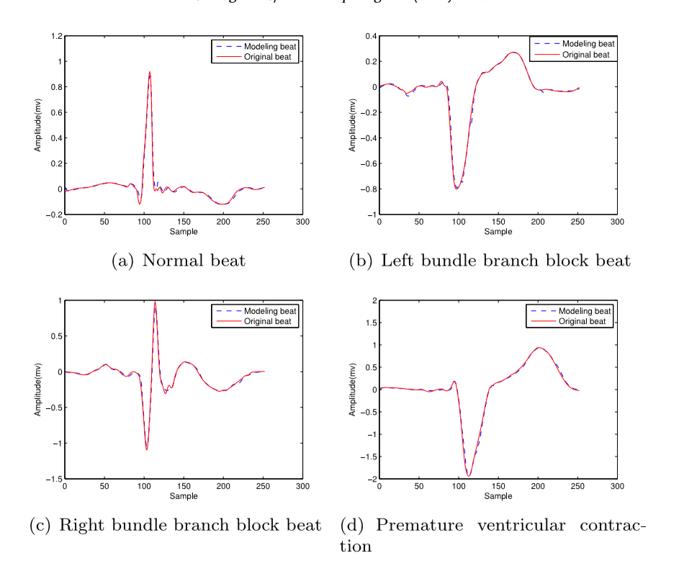

但是对于王聪老师的论文里的输入，他举得两个状态空间的例子，我查了下这个rossler还有杜芬振子他们都是混沌系统，那么这个时候输入层具体应该怎样处理呢？如果按照上面心跳数据同样时序来输入的话，那每一个输入神经元都应该是三维或者二维，但是高斯函数输出肯定只能是一维的距离值，那要怎么样实现跟随呢？

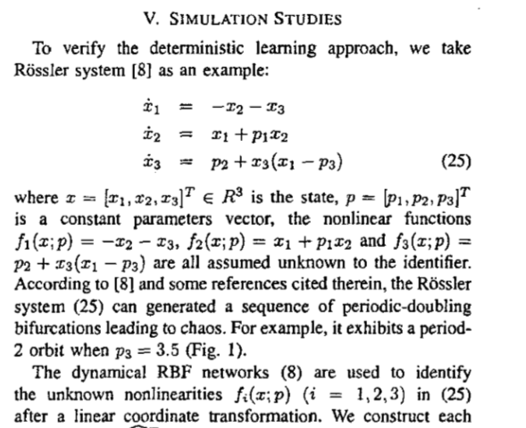

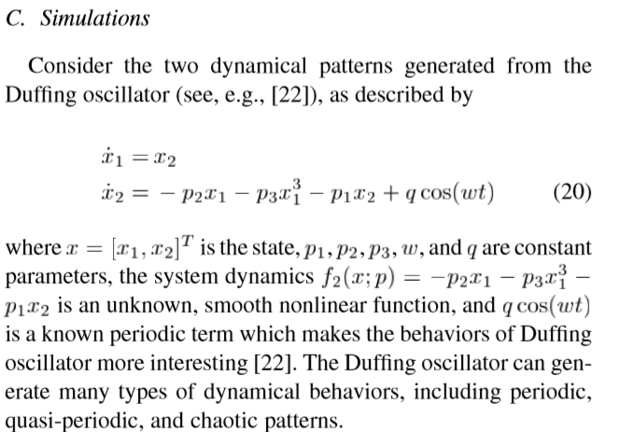

还有就是关于权值矩阵的训练，如果我对训练方法的理解没有问题的话，拿心电数据举例子的话，训练数据应该都是取300毫秒内的心电波形，然后具体操作的话是全部按照权值更新的式子全部迭代完还是分组取平均值?论文中只是提到把训练得到的W矩阵取平均，然后得到最后的分类器

我写的demo就是一次性把所有数据迭代完，取得是杜芬振子的前200个点（时间间隔为1秒），但是总感觉得到的权值矩阵不可能用来逼近那个曲线。不知道怎么处理输出层

